Согласовано с главным судьей конкурса  ______________________ | Утверждено  приказом Директора  МБУ ДО «СДЮТиЭ»  С.А. Гальченко  от «___» _________ 2026г. № ______

ПОЛОЖЕНИЕ
о проведении конкурса по туристской технике
«Паучок 2026»

- Основные положения
  - Конкурс по туристской технике «Паучок 2026» (далее – Конкурс) проводится среди учащихся муниципального бюджетного учреждения дополнительного образования «Станция детского и юношеского туризма и экскурсий» согласно плану работы на 2025-2026 учебный год.

- Учредители и организаторы
  - Организатор Конкурса: Муниципальное бюджетное учреждение дополнительного образования «Станция детского и юношеского туризма и экскурсий» (Далее – МБУ ДО «СДЮТиЭ»).

- Цели и задачи
  - Повышение технического, спортивного, тактического мастерства учащихся МБУ ДО «СДЮТиЭ».
  - Пропаганда здорового образа жизни и привлечение к регулярным занятиям спортом и спортивным туризмом.

- Участники
  - К участию в Конкурсе допускаются учащиеся из объединений МБУ ДО «СДЮТиЭ».
  - Присутствие педагога (представителя) обязательно.
  - Участники должны иметь допуск врача.
  - Конкурс проводится в 5 возрастных подгруппах среди девочек и мальчиков по следующим категориям:
- Сложность:
- «А» - 2011 г.р., 2010 г.р., 2009 г.р., 2008 г.р.;
- «Б» - 2013 г.р., 2012 г.р.
- Скорость:
- «В» - 2015 г.р., 2014 г.р.;
- «Г» - 2017 г.р., 2016 г.р.;
- «Д» - 2019 г.р., 2018 г.р.
  - Педагоги дополнительного образования (представители) имеют право переводить участников из младших подгрупп в старшую по согласованию с Главной судьей Конкурса.
  - Участник имеет право выступать только в одном виде Конкурса.
  - Судейская коллегия оставляет за собой право добавлять и/или объединять подгруппы.
  - Ответственность за физическую подготовку участников требованиям трасс/дистанций несут педагоги дополнительного образования (представители) участников.
- Порядок проведения
  - Конкурс проводится в очном формате в спортивном зале или кабинетах МБУ ДО «СДЮТиЭ» по следующему графику:
  - 25.03.2026 с 15:00 - скалолазание в категории «Скорость» для подгрупп «Г», «Д», «В»;
  - 26.03.2026 с 15:00 - скалолазание в категории «Сложность» для подгрупп «А», «Б».
  - Конкурс для подгрупп «А», «Б» «Положение о межрегиональных и всероссийских официальных спортивных соревнованиях по скалолазанию - код вида спорта: 0800001611Я» в спортивной дисциплине «боулдеринг».
  - Для подгрупп «Г», «Д», «В» конкурс проводится согласно правил соревнований по скалолазанию (номер-код вида спорта: 0800001611Я) в дисциплине «Скорость».
  - Заявки подаются до 16.00 час. 24.03.2026 года через Яндекс-таблицу (Приложение 1).
  - Подписанные (оригинальные) заявки от образовательных учреждений подаются главному секретарю в день проведения Конкурса.

- Условия проведения
  - Все участники Конкурса в обязательном порядке должны пройти проверку судьи по безопасности на предмет соответствия снаряжения и готовности участника к Конкурсу.
  - Участники, не соответствующие требованиям Конкурса и демонстрирующие некорректное поведение, снимаются с участия в Конкурсе, а их результаты аннулируются.
  - Конкурсантам, фотографам рекомендуется вести видеосъемку прохождения этапов, трасс, дистанций участником для уточнения ошибок и недочетов участника, судьи.
  - В случае несогласия с результатами протоколов Конкурса, педагог дополнительного образования (представитель) участников имеет право подать протест в письменной форме на имя Главного судьи в течение 15 минут после оглашения предварительных результатов Конкура. Главный судья обязан разъяснить участникам причины принятия/отклонения протеста.
  - Все решения Главного судьи Конкурса обязательны для исполнения и оспариванию не подлежат.
  - Во время прохождения дистанции судьям/руководителям/ тренерам/представителям/фотографам запрещается давать подсказки участникам Конкурса для улучшения их результатов. Первоначально объявляется предупреждение, затем идет снятие участника с Конкурса, представителей/тренеров/фотографов удаляют из зала или кабинета на время прохождения дистанции участниками.
  - В категории «Сложность» результат участников соревнований определяется путем суммирования пройденных трасс (при равном количестве пройденных трасс, победитель определяется по количеству попыток, потраченных на прохождение каждой трассы). Максимальное количество для прохождения для каждой трассы - 10 попыток.

- Снаряжение
  - Специальное снаряжение для подгрупп «Г», «Д», «В» предоставляется организатором конкурса:
- карабины;
- страховочная система (беседка).

  - Основное специальное снаряжение будет выдаваться перед стартом организаторами Конкурса.
  - Для подгруппы «А», «Б» не предполагается использование специального снаряжения.
  - Для безопасного прохождения дистанции и выполнения технических приемов. Движение по дистанции участник может осуществлять только в спортивной обуви и спортивной форме.

- Условия прохождения трасс
  - Категория «Скорость».
Результат победителя на скалолазном стенде группы «В», «Г», «Д», определяется по сумме времени прохождения двух трасс с учетом срывов.
Стартовая позиция участника – две руки и одна нога на стенде. Финиш - хлопок по бутылке в верхней части стенда.
  - Категория «Сложность».
Участникам в каждой группе предлагается к прохождению от 4 до 8 (в зависимости от количества зарегистрировавшихся) открытых трасс разного уровня сложности.
Всем участникам предоставляется возможность пролезть трассы, предназначенные для их возрастной группы. Время совершения попытки или лазания на трассе участником может быть ограничено в соответствии с техническим регламентом.
При подсчете результатов учитываются зацепы, достигнутые участником на каждой трассе. Итоговый результат определяется количеством ТОПов (финишные зацепы), количеством основных зацепов и дополнительных зацепов (бонусы) среди представленных трасс.
При равенстве лучших результатов преимущество отдаётся участнику, затратившему наименьшее количество попыток на прохождение трассы.

- Определение результатов
  - Конкурс проводится согласно Правил вида спорта «Спортивный туризм», утвержденным приказом Министерства спорта Российской Федерации от 22 апреля 2021 № 255 по бесштрафовой системе оценки нарушений.
  - Результат победителя в дисциплине «Скорость» определяется по наименьшему времени, затраченному на прохождение дистанции, с учетом срывов в подгруппах «Г», «Д», «В».
  - Результат победителя в дисциплине «Сложность» определяется по наибольшему количеству баллов полученных за прохождение трасс с учетом потраченных попыток в подгруппах «А», «Б».

- Награждение участников
  - Команды и участники, занявшие I-III место в Конкурсе, награждаются грамотами.
  - Подгруппа является состоявшейся при не менее 5 результативных выступлений.

Приложение 1

ЗАЯВКА
На участие в конкурсе по туристской технике «Паучок 2026»
Для того чтобы подать заявку на конкурс «Паучок 2026», необходимо заполнить электронную форму в Яндекс-таблице. Просим вас внимательно ознакомиться с инструкцией и действовать по следующему алгоритму:
- Перейдите по ссылке
Откройте доступ к Яндекс-таблице по ссылке https://disk.yandex.ru/i/Dd8evotghRGwUg
- Найдите вкладку с вашей фамилией
В нижней части экрана расположены вкладки (отдельные листы) таблицы.
Внимательно посмотрите на названия вкладок — найдите ту, где указана ваша фамилия.
- Используйте навигацию, если не видите свою вкладку
Если вашей фамилии нет в видимой части списка, в правом нижнем углу (на строке вкладок) нажмите кнопки со стрелками «влево» и «вправо».
Прокручивайте список до тех пор, пока не увидите нужную вкладку, и кликните по ней.
- Заполните конкурсную заявку
Внимательно внесите все требуемые данные в соответствующие ячейки.
Обязательно проверьте правильность написания названия объединения, фамилии имени участника, пол участника, его подгруппы и года рождения.

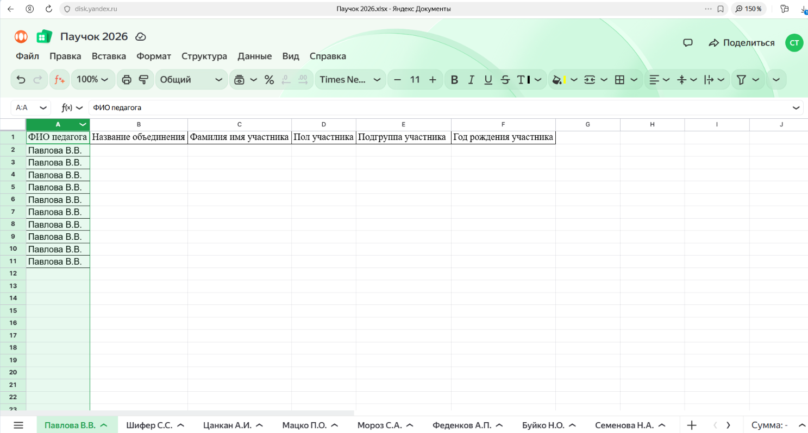

QR-код на Яндекс-таблицу



